МИНИСТЕРСТВО НАУКИ И ВЫСШЕГО ОБРАЗОВАНИЯ РОССИЙСКОЙ ФЕДЕРАЦИИ
НОВОСИБИРСКИЙ ГОСУДАРСТВЕННЫЙ ТЕХНИЧЕСКИЙ УНИВЕРСИТЕТ

Кафедра ВТ

Лабораторная работа №3
«Нейронные сети»
Импульсная нейронная сеть

Группа: АПИМ-25
Выполнил: Клименко К.В., Бадагов А.В.
Преподаватель: Гаврилов А.В.
Отметка о защите:

Новосибирск 2026
Задание
- Изучить модель импульсного нейрона.
- Ознакомиться с пользовательским интерфейсом программы и с заданием структуры сети в файле с расширением. nn.
- Провести ряд экспериментов с моделью:
  - Включить режим ввода потенциала с «бегунка».
  - Изучить возможности модели по частотной модуляции потенциала, снимаемого с сенсора «Бегунок» (3 эксперимента для разных потенциалов). НС из 10 независимых друг от друга нейронов с разными значениями весов тормозящей обратной связи.
  - Сделать свою простую НС из 10 нейронов:
    - входной слой из 5 нейронов с разной силы отрицательной обратной связью (как в задании 3.2), связанных с сенсором-бегунком для имитации 5 сенсоров с разными частотами сигнала.
    - выходной слой из 5 нейронов с возбуждающими входами от нейронов первого слоя (связи «один с одним»), обратной положительной связью со своим выходом и тормозящими связями от выходов всех остальных нейронов выходного слоя. Причем, отрицательные веса должны уменьшаться по абсолютной величине по мере удаления от текущего нейрона.
  - Поэкспериментировать с вашей сетью (меняя веса, если надо), добившись наличия высокой частоты только на одном выходном нейроне.
  - Экспериментировать с иерархической НС из 10+1 нейронов, переключившись на соответствующий режим в программе.
- Оформить отчет по лабораторной работе – титульный лист, постановка задачи, Скриншоты и выводы по каждой из задач.

Ход работы
Модель импульсной нейронной сети предназначена для работы и на основе дискретной модели спайкового нейрона. В этой модели нейрон накапливает уровень возбуждения U, сравнивает его с порогом H и при превышении порога формирует выходной импульс. После срабатывания порог увеличивается до Hmax, а затем постепенно уменьшается на ΔH; уровень возбуждения также изменяется во времени и уменьшается на ΔU. За счёт этого программа позволяет исследовать накопление, забывание и частотную модуляцию выходного сигнала нейрона.
Программа используется для изучения модели импульсного нейрона и для проведения вычислительных экспериментов с нейронными сетями различной структуры. Согласно методическим указаниям, она поддерживает моделирование сети при трёх вариантах входных данных: при подаче потенциала с бегунка, при подаче импульсов постоянной частоты и при работе с данными от 10 датчиков, значения которых можно изменять динамически. Также через программу можно загрузить описание сети, изменить параметры модели, запустить моделирование и просмотреть результаты в виде паттернов активности нейронов по тактам.
Главное окно программы служит для выбора режима работы, задания входного сигнала, запуска моделирования и перехода к настройкам сети.
Окно «Настройки» предназначено для задания общих параметров моделирования, параметров отдельного нейрона и структуры сети.
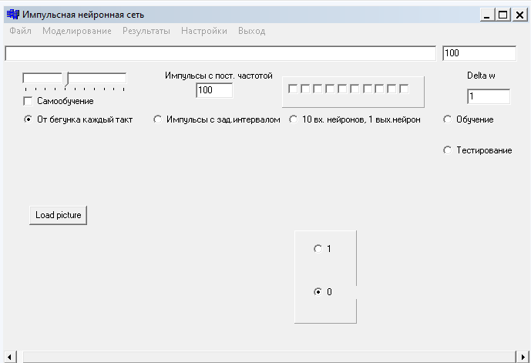
Рисунок 1.1 – Интерфейс программы
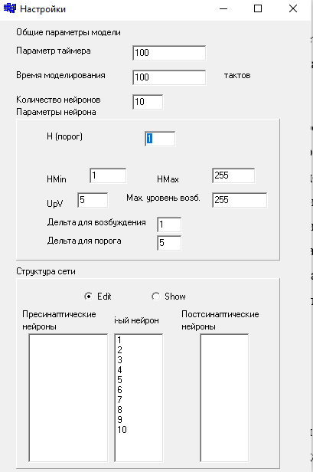
Рисунок 1.2 – Окно параметров

3.1 Режим ввода потенциала с «бегунка»
Для выполнения пункта 3.1 необходимо в окне настройки убедится, что заданы основные параметры модели: время моделирования, количество нейронов, порог H, пределы Hmin и Hmax, максимальный уровень возбуждения, а также параметры ΔU и ΔH. В главном окне программы выбрать режим «От бегунка каждый такт». Установить требуемое положение бегунка, задающее величину входного потенциала. Запустить моделирование через меню программы и получить результат в виде паттернов активности нейронов по тактам.
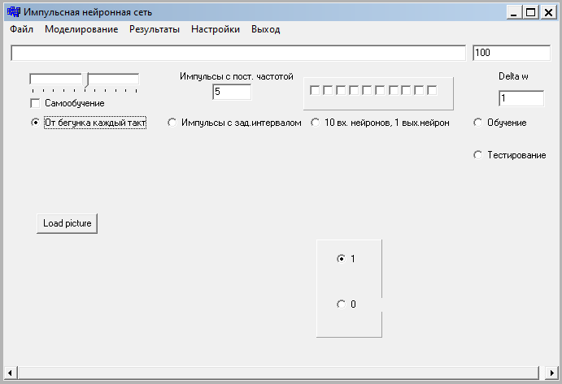
Рисунок 2.1 – Запуск модели

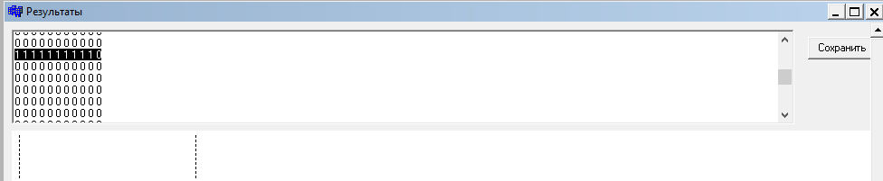
Рисунок 2.2 – Результат выполнения модели в режиме ввода потенциала с “бегунка”
В полученном паттерне на протяжении большинства тактов во всех каналах наблюдаются нули. Это означает, что в эти моменты уровень возбуждения нейронов не достигал порога срабатывания, поэтому выходные импульсы не формировались. Периодически появляются строки вида 1 1 1 1 1 1 1 1 1 1 0. Это означает, что в соответствующие такты первые десять выходов одновременно переходили в активное состояние, после чего снова следовал длительный интервал нулей. Следовательно, сеть в режиме ввода потенциала с «бегунка» работает как импульсная: возбуждение постепенно накапливается, затем при достижении порога происходит кратковременное срабатывание, после чего из-за повышения порога и последующего его уменьшения формируется пауза до следующего импульса. Такое поведения полностью согласуется с описанием модели спайкового нейрона, в которой выход формируется по пороговому принципу, а частота импульсов определяется накоплением возбуждения и динамикой порога.
3.2 Частотная модуляции потенциала
Изучить возможности модели по частотной модуляции потенциала, снимаемого с сенсора «Бегунок» (3 эксперимента для разных потенциалов). НС из 10 независимых друг от друга нейронов с разными значениями весов тормозящей обратной связи.

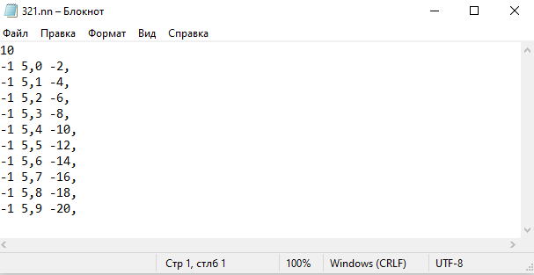
Рисунок 3.1 – Структура модели
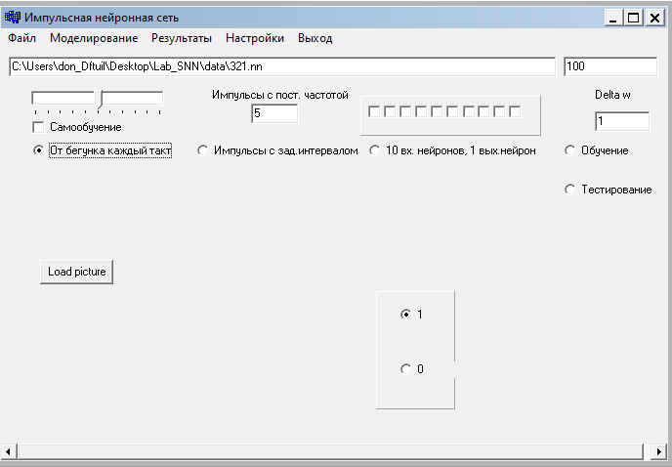
Рисунок 3.2 - Запуск модели 1 эксперимент
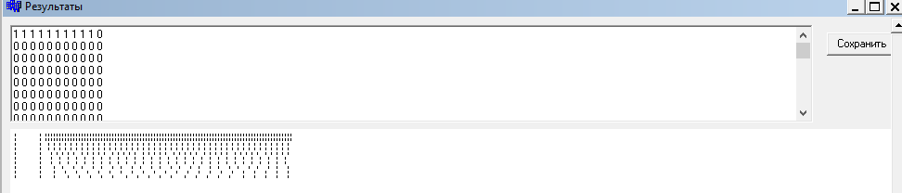
Рисунок 3.3 – Результат выполнения модели по частотной модуляции потенциала 1 эксперимент
Первые нейроны с более слабой отрицательной обратной связью срабатывают чаще, а последние – реже, то есть рост модуля тормозящей обратной связи действительно уменьшает частоту генерации импульсов. Отрицательная обратная связь уменьшает итоговое возбуждение, поэтому нейрон реже удерживает условие U>H.
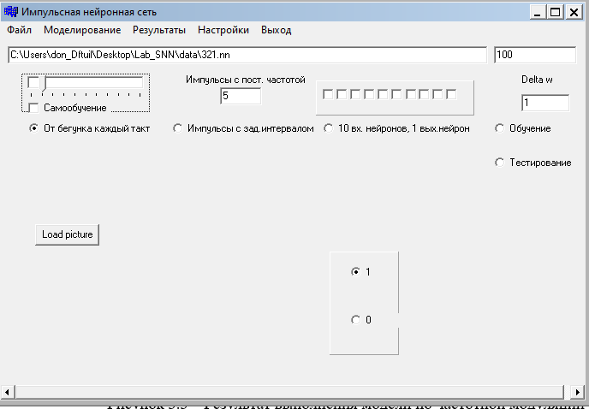
Рисунок 3.4 - Запуск модели 2 эксперимент
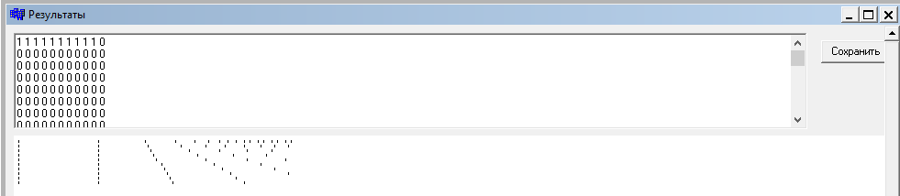
Рисунок 3.5 – Результат выполнения модели по частотной модуляции потенциала 2 эксперимент
После стартового переходного процесса нейроны срабатывают редко и в основном поодиночке. Такое поведение соответствует низкому уровню входного потенциала: возбуждение U(t) лишь изредка достигает порога H, поэтому выходы представляют собой разреженные импульсные последовательности. В этом режиме различие между нейронами по частоте выражено лучше всего: нейрон с наименьшим по модулю тормозящим весом активен чаще остальных, а при усилении торможения частота постепенно падает. Здесь частота выходных импульсов отражает уровень возбуждения, а отрицательная обратная связь делает эту модуляцию более управляемой. Поэтому второй эксперимент лучше всего показывает, что модель действительно кодирует входной потенциал частотой спайков.
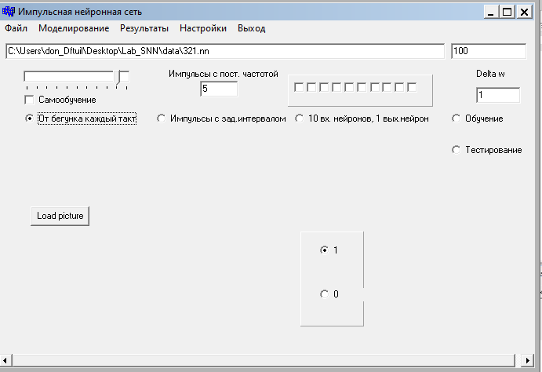
Рисунок 3.6 - Запуск модели 3 эксперимент
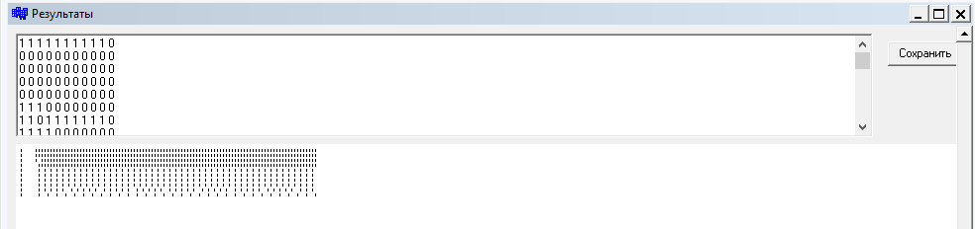
Рисунок 3.7 – Результат выполнения модели по частотной модуляции потенциала 3 эксперимент
Это уже режим частичного насыщения. Первые четыре нейрона активны почти на каждом такте, то есть для них входной потенциал настолько велик, что накопленное возбуждение практически постоянно превышает порог. Нейроны 5–8 работают примерно через такт, нейрон 9 несколько реже, нейрон 10 - ещё реже. Формально различие между нейронами сохраняется, но для первых четырёх оно почти исчезает из-за насыщения. Это связано с большим значением входного воздействия в пороговой модели: когда U(t) стабильно удерживается выше H, частотная модуляция у наиболее слабо тормозимых нейронов перестаёт быть информативной.

Заключение
Во всех трёх опытах сохраняется общий тренд, соответствующий структуре сети: по мере увеличения модуля отрицательной обратной связи частота срабатывания уменьшается. Модель использует накопление/забывание возбуждения и динамический порог, а отрицательная обратная связь делает частотную модуляцию более выраженной и управляемой.
3.3 Сделать свою простую НС из 10 нейронов:
3.3.1 Входной слой из 5 нейронов с разной силы отрицательной обратной
Сделать свою простую НС из 10 нейронов: входной слой из 5 нейронов с разной силы отрицательной обратной связью (как в задании 3.2), связанных с сенсором-бегунком для имитации 5 сенсоров с разными частотами сигнала.

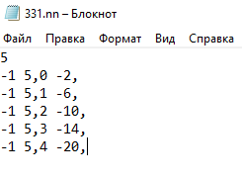
Рисунок 4.1 – Структура модели

Рисунок 4.2 - Запуск модели
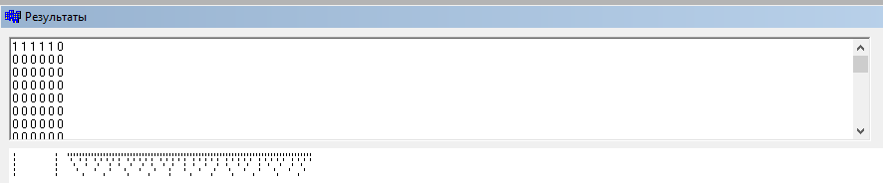
Рисунок 4.3 – Результат выполнения модели по частотной модуляции потенциала
Первая строка 1 1 1 1 1 0 означает одновременное стартовое срабатывание всех 5 нейронов. Затем идёт длинная серия нулей. Это согласуется с моделью: после срабатывания порог повышается, и нейронам требуется время для повторного накопления возбуждения. Такой участок можно трактовать как рефрактерную паузу. Потом снова появляется общий всплеск, а далее устанавливается режим, где первый нейрон срабатывает чаще всех, второй реже, третий ещё реже и так далее. Это уже и есть нужная частотная градация.
Особенно показательно, что после переходного участка первый столбец почти постоянно содержит единицы, второй заметно реже, а четвёртый и пятый - только эпизодически. Это полностью соответствует вашей структуре:
для нейрона 0 обратная связь -2, торможение слабое, частота максимальная;
для нейрона 4 обратная связь -20, торможение сильное, частота минимальная.
3.3.2 Выходной слой из 5 нейронов с возбуждающими входами от нейронов первого слоя
Выходной слой из 5 нейронов с возбуждающими входами от нейронов первого слоя (связи «один с одним»), обратной положительной связью со своим выходом и тормозящими связями от выходов всех остальных нейронов выходного слоя. Отрицательные веса должны уменьшаться по абсолютной величине по мере удаления от текущего нейрона.
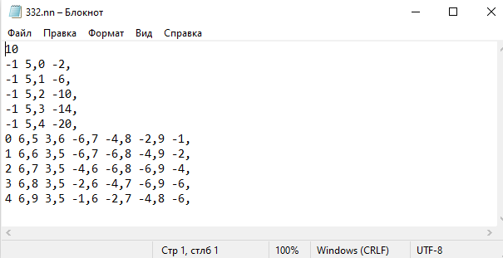
Рисунок 5.1 – Структура модели
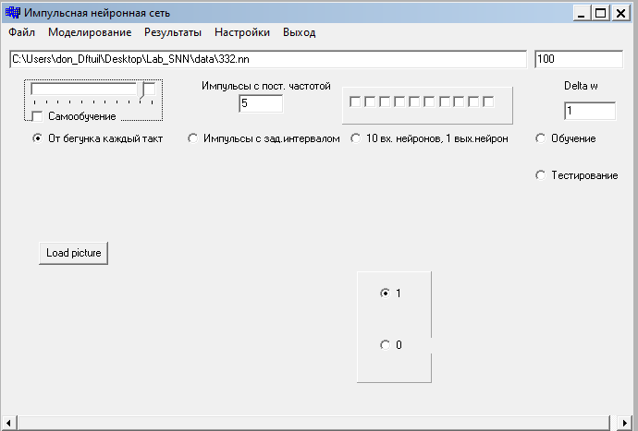
Рисунок 5.2 - Запуск модели
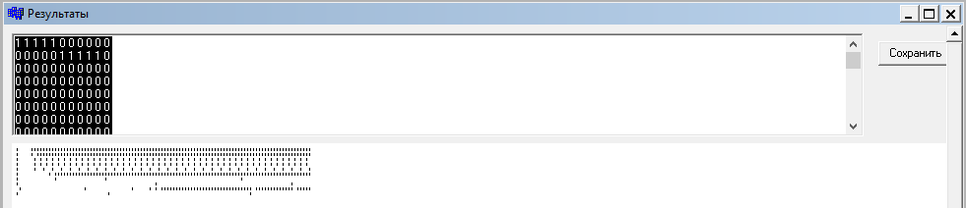
Рисунок 5.3 – Результат выполнения модели по частотной модуляции потенциала
Второй слой не просто копирует первый, а реализует конкурентное взаимодействие. Наиболее активным стал нейрон 5, а остальные в основном подавлены. Нейрон 5 получает возбуждение от нейрона 0 первого слоя, который сам является самым активным, затем поддерживает своё состояние положительной обратной связью и одновременно подавляет остальные выходные нейроны тормозящими связями, т.е. его суммарное возбуждение U(t) чаще превышает порог H, тогда как у остальных нейронов латеральное торможение снижает вероятность выполнения условия U(t) > H.
По динамике сеть ведёт себя в соответствии с постановкой: входной слой формирует разные частоты, а выходной слой реализует конкуренцию, самоподдержание активного нейрона и торможение остальных. Однако подбор весов получился достаточно жёстким: нейрон 5 доминирует слишком сильно, поэтому нейроны 6–9 активируются редко.
3.4 Наличия высокой частоты только на одном выходном нейроне
Поэкспериментировать с вашей сетью (меняя веса, если надо), добившись наличия высокой частоты только на одном выходном нейроне.
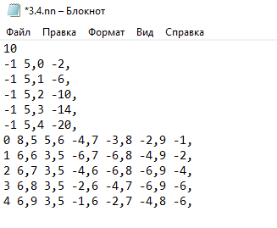
Рисунок 6.1 – Структура модели
Чтобы нейрон 5 работал чаще вход от нейрона 0 увеличен с 6 до 8 самовозбуждение увеличено с 3 до 5 торможение на нейрон 5 немного ослаблено.
Что бы сильнее подавить остальные выходные нейроны у нейронов 6–9 уменьшен входной возбуждающий вес с 6 до 5 их самовозбуждение уменьшено с 3 до 1 тормозящее влияние от нейрона 5 сделано сильнее.

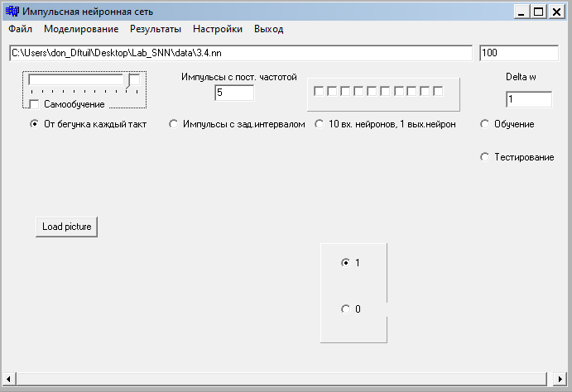
Рисунок 6.2 - Запуск модели
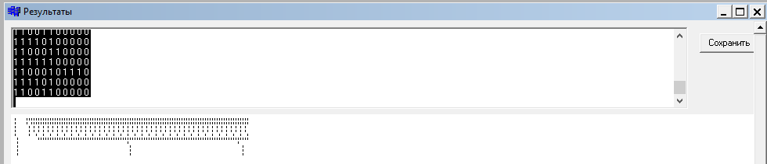
Рисунок 6.3 – Результат выполнения модели с высокой частотой только на одном выходном нейроне
Рассматривать первые 10 столбцов входной слой 0–4 работает в ожидаемом режиме частотной модуляции: частоты убывают по мере усиления отрицательной обратной связи. Во втором слое 5–9 нейрон 5 сработал 85 раз, а нейроны 6, 7, 8 и 9 - только по 3 раза каждый.
3.5
Экспериментировать с иерархической НС из 10+1 нейронов, переключившись на соответствующий режим в программе.
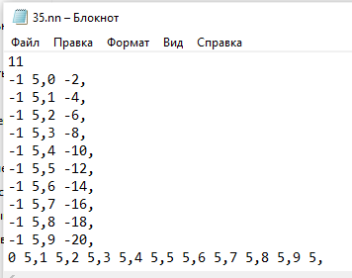
Рисунок 7.1 – Структура модели
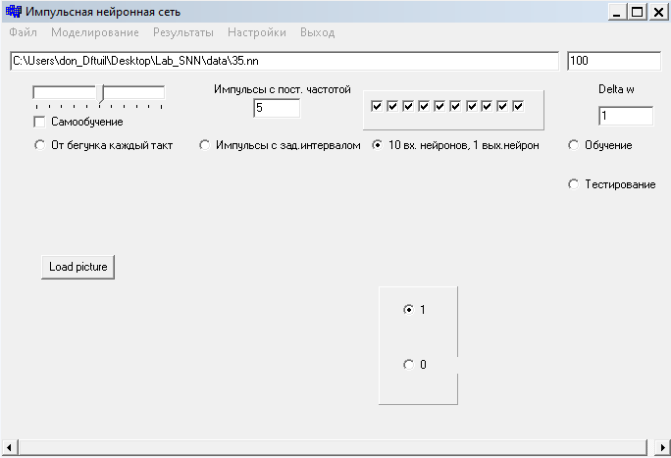
Рисунок 7.2 - Запуск модели
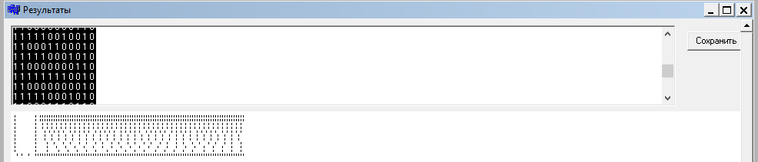
Рисунок 7.3 – Результат выполнения модели по частотной модуляции потенциала
Верхний нейрон 10 срабатывает чаще любого отдельного нейрона нижнего слоя. Уровень возбуждения U(t) накапливается от всех входов, уменьшается на ΔU, а выход формируется при превышении порога H; после импульса порог поднимается до Hmax, затем уменьшается на ΔH. Поэтому верхний нейрон, который получает сумму возбуждающих входов от всех 10 нижних нейронов, может накапливать значительное возбуждение и выдавать импульсы даже чаще, чем каждый отдельный нижний канал.
В результате хорошо видны три фазы. Сначала идёт стартовый переходный процесс. На второй строке почти все нижние нейроны и верхний нейрон срабатывают одновременно. Это можно трактовать как начальное быстрое накопление возбуждения и общий всплеск. Далее следует участок, где нижний слой почти молчит, а верхний нейрон периодически выдаёт одиночные импульсы. С точки зрения модели - это объяснимо тем, что после мощного суммарного входа верхний нейрон ещё некоторое время работает на накопленном возбуждении и на динамике порога. Потом устанавливается более устойчивый режим, где нижний слой даёт разночастотную активность, а верхний нейрон срабатывает почти на каждом такте активного фрагмента. Нижний слой из десяти нейронов формирует набор импульсных последовательностей с различной активностью, а одиннадцатый нейрон верхнего слоя получает возбуждающие входы от всех нейронов нижнего уровня и интегрирует их суммарное воздействие. Это подтверждается тем, что верхний нейрон срабатывает чаще любого отдельного нейрона нижнего слоя. Следовательно, сеть реализует иерархический принцип обработки информации, при котором верхний уровень реагирует на совокупную активность нижнего слоя.»

Вывод
В ходе выполнения лабораторной работы была изучена модель импульсного нейрона и исследованы особенности функционирования импульсной нейронной сети в программной среде моделирования. Было установлено, что работа нейрона определяется процессами накопления и забывания возбуждения, а также динамическим изменением порога срабатывания, за счёт чего формируется импульсный режим работы и реализуется частотная модуляция выходного сигнала. В процессе работы был изучен пользовательский интерфейс программы, назначение её основных режимов и структура задания сети в файле формата .nn.
В ходе экспериментов было показано, что при подаче сигнала от сенсора «Бегунок» сеть корректно реагирует изменением частоты выходных импульсов. Для сети из независимых нейронов с различной силой тормозящей обратной связи подтверждено, что увеличение модуля отрицательной обратной связи приводит к уменьшению частоты срабатывания нейрона. Это позволило продемонстрировать возможность кодирования уровня входного воздействия частотой импульсной активности.
Также была разработана собственная нейронная сеть из 10 нейронов, состоящая из входного и выходного слоёв. Входной слой из 5 нейронов успешно реализовал имитацию пяти сенсоров с различной частотой сигнала. Выходной слой показал конкурентный характер работы: наличие возбуждающих входов, положительной обратной связи и латерального торможения позволило добиться доминирования одного выходного нейрона. При подборе весовых коэффициентов был получен режим, в котором высокая частота наблюдалась только на одном выходном нейроне, тогда как остальные были подавлены.
На заключительном этапе была исследована иерархическая нейронная сеть из 10+1 нейронов. Результаты показали, что верхний нейрон способен интегрировать суммарную активность нижнего слоя и формировать собственный выходной сигнал на основе совокупного возбуждения входных нейронов. Тем самым была подтверждена работоспособность иерархического принципа обработки информации в импульсной нейронной сети.

